Polabské muzeum Poděbrady, Palackého 68
a Český esperantský svaz
vás srdečně zvou na

vernisáž výstavy
JE ESPERANTO MRTVÝ JAZYK?
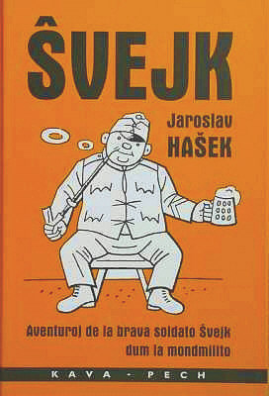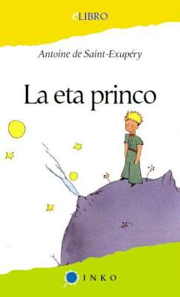
3. srpna 2011 od 16:30

Výstava vás seznámí s problematikou mnohojazyčnosti ve světě ,
s pokusy o její řešení a s okolnostmi vzniku
a možnostmi současného využití esperanta, určeného
pro usnadnění rovnoprávné mezinárodní komunikace.

Představí se vám zde beletrie, odborné publikace
i webové stránky psané v esperantu.
Proniknete do základů jeho gramatiky i slovotvorby,
zjistíte rozmanité možnosti studia tohoto jazyka
a odhalíte unikátní možnosti esperantistů při cestování
a navazování přátelských kontaktů po celém světě.

Poznáte, jak esperanto napomáhá k boření bariér mezi lidmi,
k lepšímu poznávání cizích kultur, ke snazšímu studiu dalších jazyků
i jak se podílí na mezinárodních dobročinných projektech.
Expozici můžete navštívit do 4. září 2011,
denně mimo pondělí od 9 do 17 hodin.
Těšíme se na vaši návštěvu!

